OO第一次作业————多项式计算说明文档

# 一、输入规范

合法输入应完全符合作业要求的输入规范。

**补充**：

1. 请不要在第一个大括号前面添加任何非空格符号，否则将视为错误输入报告异常。
2. 本程序默认”{}”为空多项式,并且定义空多项式为0。此外的空多项式输入形式均为不合法，但可能由于容错机制得到正确的结果.
3. 请不要在系数即指数位置输入表达式，这类输入在程序中当作输入格式错误处理。例如{(3-1,1)}
4. 鉴于才疏学浅，输入的多项式请不要超过1亿个，即本程序最多能够处理100000000个{}对以内的多项式运算。当输入的{}对超过1亿时，输出将具有不确定性。当然，想在一行内输入那么多项，个人认为也是挺拼的一件事儿。此外，因为输入过多，致使系统内存不足导致的软件（IDE）崩溃与本程序无关
5. 由于容错机制，正确的输入必然得到正确的结果，错误的输入可能得到正确的结果，可能得到错误结果，可能会抛出异常。但是无论何种输入，程序都不应crash。

# 二、输入方式

本程序采用控制台(Console)进行输入，请在一行内输入想要计算的完整表达式。

# 三、输出规范

本程序的输出采用ax^b的形式表示，当b = 0时，仅显示数字a部分。

例如：

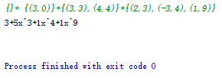

# 四、异常处理机制

如果输入的字符串不符合标准，那么程序可能会提示你输入错误。不同错误提示的字体和方式可能会有不同，但是请以exit code==0为判断程序是否安全退出的唯一标准。如下例：

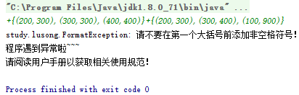

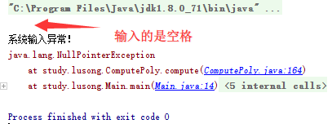

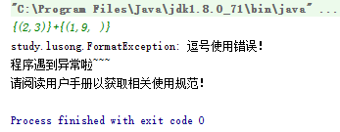

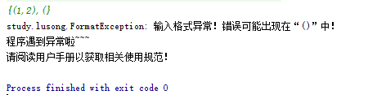

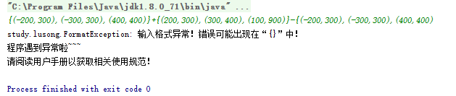

# 五、运行环境

本程序使用IDEA编写，JDK版本为1.8

IDEA导入项目时只需要把study文件夹连同之中的内容拷入新建项目的src/目录下即可

eclipse导入项目时需要在新建名为study.ls的package，然后选择Import将.java文件导入即可

如果遇到中文无法显示的情况，

请在eclipse菜单的window----preference---workspace设置中，把左下编码改成utf-8就可以啦~

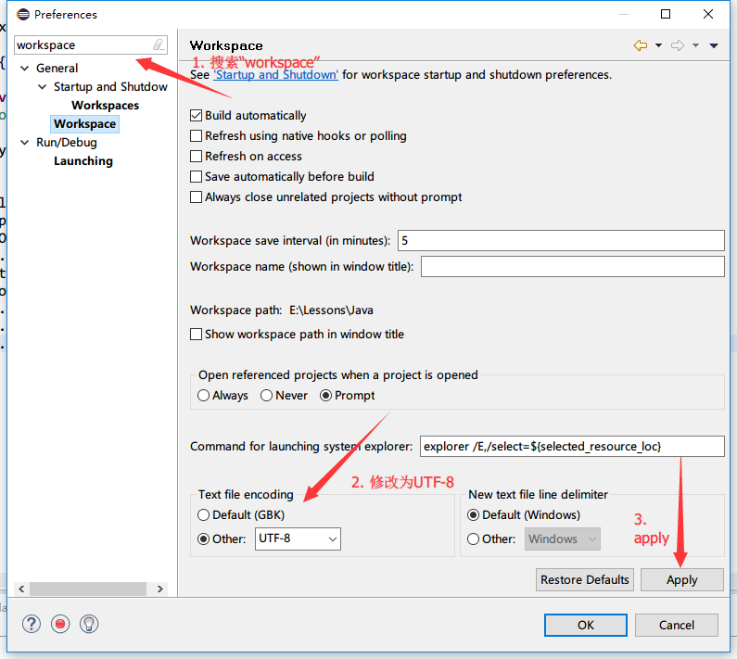

**最后、感谢你对我程序的付出，恭祝学业有成！**